ФЕДЕРАЛЬНОЕ АГЕНСТВО СВЯЗИ

ФЕДЕРАЛЬНОЕ ГОСУДАРСТВЕННОЕ ОБРАЗОВАТЕЛЬНОЕ

ОРДЕНА ТРУДОВОГО КРАСНОГО ЗНАМЕНИ

БЮДЖЕТНОЕ УЧРЕЖДЕНИЕ ВЫСШЕГО ПРОФЕССИОНАЛЬНОГО

ОБРАЗОВАНИЯ

МОСКОВСКИЙ ТЕХНИЧЕСКИЙ УНИВЕРСИТЕТ СВЯЗИ И ИНФОРМАТИКИ

(МТУСИ)

Лабораторная работа № 1

по дисциплине «Основы программирования в корпоративных информационных системах»

Выполнил студент группы БВТ2204   
Иванов Евгений Михайлович

Проверил:   
Колобенина Д.С.

Москва 2024

Содержание

1. Цель работы
2. Ход работы
3. Вывод
4. Цель работы
5. Реализовать вывод строки с кавычками и без в пользовательском режиме. Пример: «Это текст» и Это текст;
6. Вывод строки в однострочном и многострочном формате. Пример:

«Это текст»

«Это

Текст»;

1. Сравнить работу конкатенации строк и СтрШаблон() на своем собственном примере.
2. Ход работы
3. Работа со строковыми значениями
   1. Реализовать вывод строки с кавычками и без в пользовательском режиме. Пример: «Это текст» и Это текст;



Рисунок 1 – Пункт 1.1

Получаем вывод:

Это текст

“Это текст”

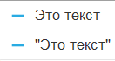

Рисунок 2 – Вывод

* 1. Вывод строки в однострочном и многострочном формате. Пример:

«Это текст»

«Это

Текст»;

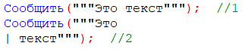

Рисунок 3 – Пункт 1.2

Получаем вывод:

“Это текст”

“Это

текст”

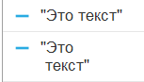

Рисунок 4 – Вывод

* 1. Сравнить работу конкатенации строк и СтрШаблон() на своем собственном примере.

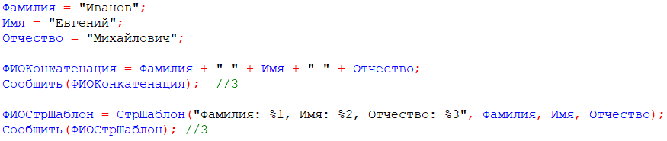

Рисунок 5 – Пункт 1.3

Конкатенация строк работает “складывая” строки, объединяя их в одну строку

СтрШаблон вставляет элементы из второй части вместо %n в первой части, что позволяет менять не всю строку, а лишь ее часть

Получаем вывод:

Иванов Евгений Михайлович

Фамилия: Иванов, Имя: Евгений, Отчество: Михайлович

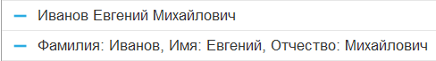

Рисунок 6 – Вывод

1. Работа с числовыми значениями
   1. У Зинаиды Петровны есть скидочная карта, по которой она может получить скидку в размере 7% от стоимости покупки. Сколько заплатит Зинаида Петровна, если она выбрала товар на сумму 1200 рублей?

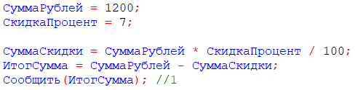

Рисунок 7 – Пункт 2.1

Получаем вывод:

1116



Рисунок 8 – Вывод

* 1. Вычислите выражение: (Унарный минус(Переменная1 Плюс Переменная2) Деление Переменная2 Умножение Переменная1) Остаток от деления (Переменная2 Минус Переменная1), где Переменная1 и Переменная2 – числа на выбор.



Рисунок 9 – Пункт 2.2

Получаем вывод:

0



Рисунок 10 – Вывод

1. Работа с типом дата
   1. Инициализировать дату и вычесть из нее 125 дней;



Рисунок 11 – Пункт 3.1

Получаем вывод:

05.06.2005 0:00:00



Рисунок 12 – Вывод

* 1. Инициализировать дату и вычесть из нее 9 месяцев;



Рисунок 13 – Пункт 3.2

Получаем вывод:

26.03.2024 10:30:34



Рисунок 14 – Вывод

* 1. Инициализировать дату и прибавить 7 лет.



Рисунок 15 – Пункт 3.3

Получаем вывод:

31.01.2012 0:00:00



Рисунок 16 – Вывод

1. Работа с типом булево
   1. Вычислите выражение: (ИСТИНА ИЛИ ЛОЖЬ) И (ИСТИНА И ЛОЖЬ);



Рисунок 17 – Пункт 4.1

Получаем вывод:

Нет



Рисунок 18 – Вывод

* 1. Вычислите выражение: НЕ (ИСТИНА И ЛОЖЬ) ИЛИ (ИСТИНА И ИСТИНА И ЛОЖЬ ИЛИ НЕ ИСТИНА);



Рисунок 19 – Пункт 4.2

Получаем вывод:  
Да



Рисунок 20 – Вывод

* 1. Вычислите выражение: (4375/16*0.9) > -(675+435/100*(-73)) И НЕ ЛОЖЬ.



Рисунок 21 – Пункт 4.3

Получаем вывод:

Да



Рисунок 22 – Вывод

1. Вывод

В ходе выполнения лабораторной работы были изучены различные операции с данными в языке программирования 1С:Предприятие.

**Основные результаты:**

1. **Арифметические и логические вычисления:**

* Рассчитана стоимость покупки с учётом скидки, что продемонстрировало применение базовых арифметических операций.
* Вычислены сложные выражения, включающие логические операции, что позволило понять порядок их выполнения и приоритеты.

1. **Работа с датами:**

* Проведены операции сложения и вычитания с датами, что показало возможности 1С в обработке временных данных.

1. **Форматирование строк:**

* Изучены методы вывода строк с кавычками и без, а также в однострочном и многострочном форматах, что улучшило навыки работы с текстовыми данными.

**Выводы:**

* Операции с датами и строками в 1С требуют точного понимания используемых функций и их параметров для корректного выполнения задач.
* Логические выражения в 1С обрабатываются в соответствии с общепринятыми правилами логики, что облегчает их использование в программировании.
* Форматирование строк и работа с текстовыми данными являются важными аспектами при разработке пользовательских интерфейсов и отчётов в 1С.

Полученные знания и навыки способствуют более эффективной разработке и отладке программ на платформе 1С:Предприятие.